Всероссийский конкурс «Творческий учитель - 2022»

Разработка урока
на тему: Основы ораторского искусства
по дисциплине ОГСЭ.08 Русский язык и культура речи

Автор: Фалько Виктория Алексеевна, преподаватель русского языка и литературы
Государственное автономное профессиональное образовательное учреждение Самарской области «Тольяттинский колледж сервисных технологий и предпринимательства»

План-конспект занятия
Дисциплина: ОГСЭ.08 Русский язык и культура речи
Тема: Основы ораторского искусства
Тип занятия: комбинированный
Длительность: 45 минут
Цель занятия: овладение начальными навыками публичных выступлений, основами ораторского искусства.
Задачи занятия:
Образовательные:
- познакомить обучающихся со спецификой ораторской речи, с историей зарождения ораторского искусства;
- совершенствовать речевую культуру обучающихся;
- сформировать умение оценивать публичные выступления.
Развивающие:
- развивать умение соблюдать правила речевого этикета в процессе публичного выступления и личного общения;
- развивать способности управлять своим телом и голосом;
- развивать коммуникативные компетенции: навыки общения, ведение конструктивного диалога, публичного выступления;
- способствовать развитию познавательного интереса, интеллектуальных и творческих
способностей посредством составления текстов на различную тематику.
Воспитательные:
- воспитывать уважительное отношение друг к другу через организацию работы в группах;
- воспитывать профессиональные качества;
- воспитывать интерес к дисциплине «Русский язык и культура речи» через чередование различных форм и методов на уроке.
Формирование общих компетенций:
- ОК.01.Выбирать способы решения задач профессиональной деятельности, применительно к различным контекстам.
- ОК.02. Осуществлять поиск, анализ и интерпретацию информации, необходимой для выполнения задач профессиональной деятельности.
- ОК.04. Работать в коллективе и команде, эффективно взаимодействовать с коллегами, руководством, клиентами.
- ОК.05.Осуществлять устную и письменную коммуникацию на государственном языке с учетом особенностей социального и культурного контекста.

Используемые образовательные технологии:
- здоровьесберегающие технологии;
- обучение в сотрудничестве (командная, групповая работа);
- разноуровневое обучение;
- проблемное обучение;
- развивающее обучения.

Материалы и оборудование: иллюстрирующий материал, портреты древних ораторов раздаточный материал на карточках, листы с критериями оценивания, изображения лайков и дизлайков.
Этапы учебного занятия:
1. Организационный момент. Прием «Яркое пятно».
2. Подведение к теме урока. Постановка темы, цели и задач урока.
3. Открытие нового знания.
4. Первичное усвоение новых знаний.
5. Закрепление полученных знаний. Контроль полученных знаний.
Групповая работа. Дыхательная гимнастика.
6. Подведение итогов. Прием «Акрослово»
7. Рефлексия деятельности.
8. Дифференцированное домашнее задание.

Ход учебного занятия:

Этап урока, время | Деятельность преподавателя | Деятельность обучающихся
1. Организационный момент. Прием «Яркое пятно». 2 мин  2. Подведение к теме урока. Постановка темы, цели и задач урока. 3 мин | Добрый день, ребята. Я рада вас всех видеть.  В одном селе жил мудрец, знавший ответы на все вопросы, с которыми к нему приходили люди. Слава об этом мудреце разнеслась далеко за пределы села. Люди шли к нему в надежде решить свои проблемы, и мудрец всем помогал. В этом же селе жил другой человек. Это был очень завистливый человек. Он завидовал славе мудреца. Завидовал тому, что его почитали люди. И тогда он решил подорвать веру людей в этого мудреца. Человек пошел на луг и поймал красивую бабочку. Он шел с бабочкой в руках и думал: «Сейчас я приду к мудрецу и спрошу у него, какая бабочка у меня в руках. Если он скажет, что живая, то я сожму немного ладони, и бабочка умрет, а если он скажет, что мертвая, то я просто раскрою ладони, и бабочка улетит. После этого люди увидят, что мудрец не всё знает, и слава его погаснет». С этими мыслями завистливый человек вошел во двор к мудрецу. Мудрец сидел на крыльце своего дома, а вокруг него были люди. Человек подошел к мудрецу и сказал: «Скажи, мудрец, какая бабочка у меня в руках: живая или мертвая?» И мудрец ответил: «Всё в твоих руках».  Скажите, ребята, если бы вы пришли на публичное выступление оратора, который начал свою речь именно так, остались бы вы на его дальнейшую лекцию? Если да, то почему?  Да, действительно, успех публичного выступления зависит от мастерства оратора, от его умения владеть ораторским искусством.  Продолжить наше занятие я хотела бы со слов известного древнегреческого поэта, автора поэм «Илиада» и «Одиссея» Гомера: «Речи его, как снежная вьюга, из уст его устремлялись». Как вы понимаете эти слова?  Да, ребята, вы правы: эти слова относятся к речи говорящего, насколько гармонична и понятна его речь.  Тема нашего сегодняшнего занятия: Основы ораторского искусства. А как вы думаете, какая цель нашего занятия?  После раскрытия темы урока, совместно с обучающимися определяется цель урока: овладение начальными навыками публичных выступлений, основами ораторского искусства.  Может некоторые из вас скажут, а зачем нам в нашей профессии ораторское искусство? Зачем нам надо знать, что такое публичное выступление? В своей работе вы будете встречаться с разными людьми, общаться с ними, убеждать их в чем-либо. Именно здесь вам и пригодится дар убеждения, основы публичного выступления. | Обучающиеся приветствуют преподавателя, настраиваются на работу.  Обучающиеся отвечают на вопросы преподавателя.  Обучающиеся совместно с преподавателем определяют цель урока.
3. Открытие нового знания. 10-11 мин | Искусство говорить развивалось в Египте. Вавилоне, Ассирии, Индии. Но всё-таки родиной ораторского искусства является Древняя Греция. Выступлениями ораторов была пропитана вся жизнь Древней Греции: перед войсками с зажигательными речами выступали полководцы, на собраниях совета и массовых сборищах выступали политики, провинившиеся в чём-либо граждане посредством своего умения говорить отстаивали свои права в суде, да и любой человек, того пожелая, мог выступить на дружеской встрече, поминках или торжестве. По большому счёту умение красноречиво изъясняться для каждого человека было отнюдь не прихотью, а жизненной необходимостью. Если оратор достигал успеха в своём деле, перед ним открывались перспективы получения хорошей должности в государственном аппарате и даже возможность поехать послом в другую страну. Таким образом, мы можем сказать, что хорошим оратором было быть выгодно со всех точек зрения.  Одним из известных философов и ораторов человечества является Сократ (470 г до н.э. – 399 г до н.э). «Я знаю, что ничего не знаю, но другие не знают и этого» - один из афоризмов Сократа. Именно Сократ внес понятие «даймоний». Это внутренний голос, который есть у каждого человека. Этот голос помогает человеку в трудных ситуациях. У Сократа было много учеников, многие из них стали очень известными.  Одним из учеников Сократа является Платон ( 427(428) г. до н.э – 347 г до н.э.). Платон – известный философ, оратор Древней Греции, чьи изречения цитируют до сих пор. «Можно ответить на любой вопрос, если вопрос задан правильно». Платон первый, кто пробовал доказать бессмертие души. Он верил, что человек состоит из души и тела.  Еще один древнегреческий философ – Лисий (459-380 г до н.э.) Лисий был судебным оратором и профессиональным писателем речей. Входил в канон 10 ораторов, написанный александрийскими грамматиками. Это значит был лучшим в 10- ке ораторов. Лисий написал около 400 (четырехсот) речей, но до нас дошли всего 34 речи.  Наиболее интересна судьба оратора Демосфена (384 г до н.э – 322 г до н.э). Демосфен также входит в канон 10 ораторов и является самым известным. Демосфен родился в обеспеченной семье, но его родители умерли, когда Демосфену было 7 лет, а его сестре 5 лет. Он жил с жадными и алчными опекунами, которые жалели деньги на его обучение. Демосфен сам учился красноречию и ораторскому искусству. С детства Демосфен имел заикание, к тому же он еще и картавил. Но с помощью им же придуманных техник он стал известным оратором Древней Греции. Демосфен мог говорить целый день, удерживая внимание публики. Демосфен считал. Что ораторская речь должна соответствовать гражданскому достоинству говорящего.  Так в чем же успех всех этих ораторов, почему им удалось привлечь к себе внимание публики? Как вы думаете? В чем успех их публичного выступления? (грамотная речь, словарный запас, контакт с аудиторией, использование невербальных средств общения, образ оратора).  Приемы ораторской речи:  1. Пример, сравнение (один из основных, особенно если надо донести до слушателя числовую информацию. Пример: 347 млн тонн нефти – железнодорожный состав, трижды огибающий Землю по экватору).  2. Повтор  3. Иносказание ( воплощение идеи в наглядном образе) . Пример: в своей речи Мартин Лютер Кинг ( американских проповедник, лидер движения за права чернокожих)  4. Призыв (Слушайте и решайте!)  5. Цитирование ( цитаты признанных лидеров)  6. Риторические вопросы  Итак, что же такое ораторское искусство? Ораторское искусство – это искусство публичного выступления с целью убеждения. | Обучающиеся внимательно слушают преподавателя. По необходимости делают заметки в тетради.  Обучающиеся пытаются ответить на вопросы.
4. Первичное усвоение новых знаний. 3 мин | Ребята, а сейчас проверим, что вы запомнили из нового материала. Что такое ораторское искусство? Назовите основные приемы ораторской речи. Что необходимо оратору для успешного публичного выступления? Попробуйте придумать эпитет к слову оратор (вдохновенный, великий, великолепный, известный, искусный, опытный, политический, прекрасный, прирождённый, профессиональный). Что объединяет все эти эпитеты? Кто же такой оратор? Оратор – это человек, который произносит речь. | Обучающиеся отвечают на вопросы. Придумывают эпитеты.  Наиболее активные обучающиеся получают оценки.
5. Закрепление полученных знаний. Контроль полученных знаний. Групповая работа. Дыхательная гимнастика.  15 мин | А сейчас, ребята, распределитесь по группам. В группе 4 человека. Придумайте название команды. Условие: название команды должно соответствовать теме нашего занятия. У каждой группы будет задание: составить текст на предложенную тему ( 5-7 предложений).  На выполнение задания дается 7- 10 минут. На выступление – 1 минута. Каждой группе предложены критерии оценивания. Обучающиеся выставляют баллы каждой группе.  Дыхательная гимнастика. Ребята, я вижу, вы немного утомились. Давайте минутку отдохнем. У вас на партах стоят стаканчики с трубочками. Выберите себе одну трубочку. А теперь сделайте глубокий вдох-выдох. Еще раз. А теперь подуйте через трубочку, как будто вы пускаете мыльные пузыри. Еще подуйте. Закончили. Это упражнение помогает восстановить дыхание и увеличить объем легких.  1 группа - составить мистический рассказ на тему «Чудная ночь»  2 группа – составить смешной рассказ на тему «Цветочная поляна»  3 группа – составить грустный рассказ на тему «Цветочная поляна»  4 группа – составить смешной рассказ на тему «Чудная ночь»  5 группа - составить мистический рассказ на тему «Цветочная поляна»  Критерии оценивания  № п/п Название команды Качество речи (баллы от 1 до 5)  Название команды соответствует тематике урока Текст соответствует заявленной теме Речь правильная, понятная всем окружающим Выступление яркое и выразительное Количество баллов  1.  2.  3.  4.  5.  Соответствие баллов оценке(баллы суммируются по оценкам каждой команды):  «5» - 18 - 20 баллов  «4» - 13 – 17 баллов  «3» - 10 – 12 баллов | Обучающиеся распределяются по группам, придумывают название команды и составляют тексты по предложенным темам, потом один из группы обучающихся читает полученный текст. Критерии оценки лежат на парте у обучающихся. Взаимопроверка и взаимооценка.
6. Подведение итогов. Прием «Акрослово»  3 мин | Сейчас подведем итоги занятия. На доске мы видим портреты ораторов Древней Греции. Помните, кто есть кто? Попробуйте соотнести.  У вас на столе лежат листочки со словом ОРАТОР. Напишите характеристику, зашифрованную в буквах этого слова. Вы сами можете подобрать слова, которые считаете уместными, ваши ассоциации.  О- открытость  Р- разумность  А- активность  Т- трибуна  О- объективность  Р- речь  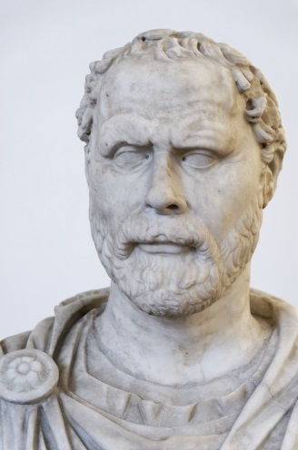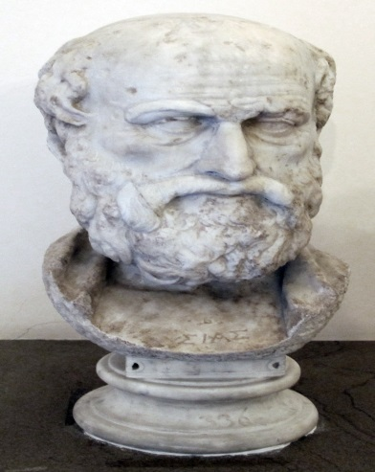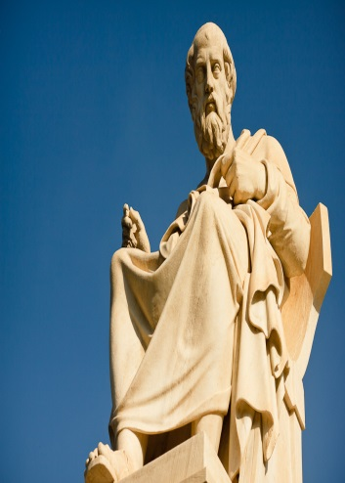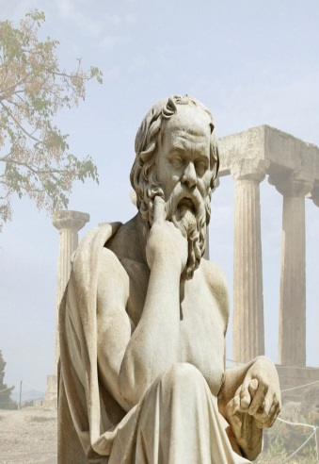  Демосфен Лисий Платон Сократ | Один из студентов выходит к доске и соотносит имя и фото ораторов.  Обучающиеся составляют ассоциации. Выборочно читают их.
7. Рефлексия деятельности. 1 мин | Ребята, вот и подходит к завершению наше занятие. Все вы знакомы с соцсетями, не так ли? У вас на парте лежат обозначения лайка и дизлайка. Если вам было понятно всё на уроке, доступно, то поднимите лайк, а если что-то еще не совсем понятно, вам надо еще в чем-то разобраться, то поднимите дизлайк. Спасибо. | Обучающие поднимают лайки или дизлайки
8.Дифференцированное домашнее задание.  2 мин | Ребята, а теперь запишите домашнее задание.  1. Придумать интересные темы для публичного выступления.  2. Придумать вступление к беседе на тему «Сила воли» | Обучающиеся записывают домашнее задание.

Список используемой литературы

1. Античное ораторское искусство. Козаржевский А.Ч. Пособие по спецкурсу. - 1980
2. Дыхательная гимнастика для детей. В. Пантелеева. Издательство «Человек», 2012

